歐蕾

Ore

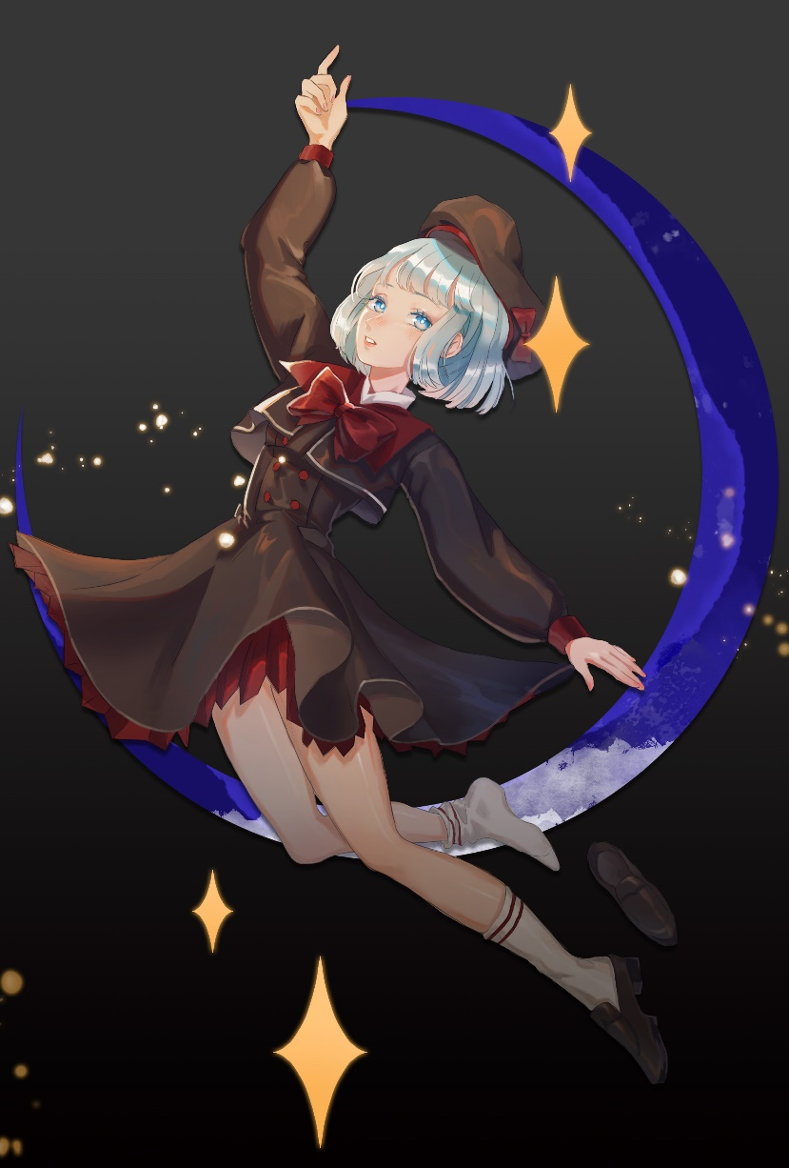

誤入歧途工作室 出品

2019年9月19日

目錄

1. 概述
2. 緣起
3. 世界觀
4. 市場分析
5. 市場定位
6. 遊戲類型
7. 對象玩家
8. 遊戲介紹
9. 名稱
10. 類型
11. 平台
12. 故事大綱
13. 特色
14. 美術風格
15. 內容與機制
16. 遊戲流程
17. 基本架構
18. 操作
19. UI/HUD
20. 設定
21. 角色
22. 場景
23. 物件(技能)
24. CG圖
25. 音效

伍、開發與規劃

一、 開發工具

二、 分工

三、 時程規劃

壹、 概述

一、 緣起

一開始工作室夥伴想做色情遊戲，多方考慮下，將大三課程所製作之專案改良修正後，加入更豐富的色情要素與更完整之劇情內容，成為了現在這款遊戲<歐蕾Ore>。

二、 世界觀

修女無論基於感情或是能力都不足以徹底殺死歐蕾，為了從對方過於激烈的求愛下保住自己身為聖職的純潔，只好將她的力量削弱並封印在比關押異端的地牢更深處的洞窟中。歐蕾的妹控姐姐(暫定Ena)為了守護妹妹的感情闖入洞窟破除封印，幾乎耗盡力量的Ena憑著執念化為一團光點繼續在旅途中跟著歐蕾。

三、 市場分析

1. 市場定位

歐蕾預計市一款上架Steam的PC單機，跑酷角色扮演遊戲。

|  |  |  |  |  |
| --- | --- | --- | --- | --- |
| 表1:市場比較 | | | | |
| 遊戲 | 歐蕾 | Blasphemous | 侍魂Slash | Savior |
| 類型 | 2D橫向卷軸  跑酷ARPG | 2D橫向卷軸  ARPG | 2D橫向卷軸  跑酷 | 2D橫向卷軸  跑酷ARPG |
| 美術風格 | 中世紀 像素 | 中世紀 像素 |  | 像素 |
| 優勢 |  |  |  |  |
| 劣勢 |  |  |  |  |

2. 遊戲類型

◎2D

◎像素

◎色情

◎橫向卷軸

◎ARPG

◎跑酷(彈幕、QTE)

3. 對象玩家

◎成年者

◎像素風格喜好者

◎色情遊戲喜好者

◎對百合有興趣之玩家

貳、 遊戲介紹

一、 名稱

歐蕾Ore

二、 類型

2D橫向卷軸ARPG跑酷的色情遊戲

三、 平台

PC單機

四、 故事大綱

身為吸血鬼的歐蕾經常來到教堂尋找修女，日久生情，為了得到修女的愛發起了強烈的攻勢，然而修女無論基於感情或是能力都不足以徹底殺死歐蕾，為了從對方過於激烈的求愛下保住自己身為聖職的純潔，只好將她的力量削弱並封印在比關押異端的地牢更深處的洞窟中。

歐蕾的姐姐(Ena)聽到消息之後，為了救出妹妹而硬闖教堂，無奈力量有限，來到封印前的姐姐力量已所剩無幾，解開封印之後甚至無法維持外型，只得化作一粒光點，等待歐蕾的醒來。

歐蕾醒來後，為了完成夢想(?)，成功得到修女，必須一路過關，打敗路上遇見的牛鬼蛇神同時取回失去的力量，才有能力與修女一戰!

|  |  |  |  |
| --- | --- | --- | --- |
| 腳本 | | | |
| 重要角色 | | ◎歐蕾(Ore):主角，年僅20歲的吸血鬼；對修女有近乎執著的愛慕。  ◎安娜(Ena):歐蕾的姐姐，是個妹控。  ◎修女(?):神職人員，非常重視自己的純潔，因此對於歐蕾的追求無所適從。 | |
| 背景故事 | | 歐蕾非常積極的追修女，修女無論基於感情或是能力都不足以徹底殺死歐蕾，為了從對方過於激烈的求愛下保住自己身為聖職的純潔，只好將她的力量削弱並封印在比關押異端的地牢更深處的洞窟中。  歐蕾的妹控姐姐(暫定Ena)為了守護妹妹的感情闖入洞窟破除封印，幾乎耗盡力量的Ena憑著執念化為一團光點繼續在旅途中跟著歐蕾。 | |
| 第一關-洞窟 | 開場 | ▲喚醒(未按下start)：  E「⋯⋯⋯醒⋯醒⋯⋯蕾⋯⋯⋯⋯」  O「⋯⋯」  E「⋯⋯⋯醒⋯醒醒⋯⋯⋯⋯⋯⋯」  O「⋯⋯⋯⋯」  E「⋯⋯歐蕾，醒醒！！」  ▲(按下start )  O「⋯⋯！」(從十字架落下)  ▲引導前進(未向前移動)：  O「我是…哪裡…」  E「…被削弱得這麼嚴重阿」  E「前面一路上都是你的血的味道，總之先試著取回一點恢復力量吧」  ▲催促(依然未向前移動)：  O「…」  E「該不會放血放到腦子也流掉了吧，手腳還能動嗎」  O「…腳麻」  E「…也是呢~畢竟血都被放掉了嘛」  O「…」  E「好一點了嗎」 | |
|  | E「以我們兩個現在的狀況要是被發現可能真的會被消滅，快  動身吧」  E「喂~有人在嗎~喂~」  E「我也想多跟妳聊一點，但再不走店員要來趕人囉」  E「休息的話我推薦在寧靜的午夜來上一杯溫熱的鮮血」  E「一邊迎著月光閱讀姊妹百合~」 | |
| 通關過場 | 引導升級技能 | E「剛剛一路上回收了不少血液呢，試著用來  恢復一些能力吧」  E「拿回能力後接下來的路也會比較好走」  O「喝掉就行了嗎」  E「沒錯沒錯~反正放著也不會生利息」  E「要盡可能在對上她之前…」 |
| 關於歐蕾的身分 | E「妳想得起來自己是誰嗎」  O「…歐蕾，吸血鬼…20歲」  E「除了年齡少報一個0之外，看來還沒完全  失智」  E「那套在身上的封印呢，有印象嗎」  O「…可愛？」  E「歐蕾醬穿什麼都是最可愛的~那傢伙的品  味意外地好阿…」  O「醒來就穿著…不知不覺又消失了」  E「看來只能靠妳自己恢復力量去解除了」  E「畢竟我現在沒有手，沒辦法幫妳脫…嘖」 |
| 關於前進的理由 | E「還記得為什麼會被關在這裡嗎」  O「…不記得，但前面…好像有什麼…很重要  的人在等」  E「記憶這麼模糊，還想要冒險往前嗎」  O「…不清楚，但是必須去見她…的感覺」  E「恩~~我想也是啦，走吧」  E「在歐蕾醬放棄之前，不論要重來幾次我都  會陪著妳的」 |
|  |  | 閒聊 | E「聽說史萊姆的黏液可以無視教會的祝福溶  解掉衣服」  E「還有滋潤皮膚的效果，是不是該讓歐蕾醬  呵呵…」 |
|  | E「找到啦！真了不起啊，雖然根本只有一條  路！」  E「看來暫時可以休息一下了」 |
| 第二關-地窖 | 開場 | E「好像在這裡關了一些珍禽異獸呢~」  E「面對異端只知道剷除的愚昧之輩阿......」 | |
| E「以我們兩個現在的狀況要是被發現可能真的會被消滅，快  動身吧」  E「喂~有人在嗎~喂~」  E「我也想多跟妳聊一點，但再不走店員要來趕人囉」  E「休息的話我推薦在寧靜的午夜來上一杯溫熱的鮮血」  E「一邊迎著月光閱讀姊妹百合~」 | |
| 通關過場 | 關於歐蕾的過去 | O「…前面的味道，以前來過…？」  E「嗯?是那些妳明明不愛吃的麵包跟湯呢~」  O「…！修女，因為有她在…為什麼會忘記」  E「晚點遇到再問她吧」 |
| 閒聊 | E「找到啦！真了不起啊，雖然根本只有一條  路！」  E「看來暫時可以休息一下了」 |
| E「到底誰會自己家底下設這麼多機關，這些  聖職真的是很閒…」 |
| 第三關-教堂 | 開場 | E「這些使者似乎不只是來問妳信不信教的阿~」  E「...還到處設魔法陣，是國中生的筆記本嗎?」 | |
| E「以我們兩個現在的狀況要是被發現可能真的會被消滅，快  動身吧」  E「喂~有人在嗎~喂~」  E「我也想多跟妳聊一點，但再不走店員要來趕人囉」  E「休息的話我推薦在寧靜的午夜來上一杯溫熱的鮮血」  E「一邊迎著月光閱讀姊妹百合~」 | |
| 通關過場 | 關於歐蕾的告白 | O「...想起來了…跟修女告白之後，還沒得到  回覆」  E「一般而言被封鎖就該放棄了，對方可是從  物理上把妳封印了喔」  O「只是在害羞…一定」  E「哪來的連惡魔都不會覺得可愛的害羞方  式」  O「這次要好好的…扒光她再告白」  E「修但幾累~這就是逼人變成惡魔的告白方  式阿」  O「因為…喜歡」 |
| 關於安娜的身分 | O「話說回來…你是誰？」  E「還真是相當晚才問呢~歐蕾醬很可愛要小  心一點啊」  E「為了避免奇怪的人對歐蕾醬出手，果然我  必須永遠待在那平坦的…」  O「姐姐說…對於靠近的害蟲不必過問，一律  消滅」  E「真是相當不錯的姐姐呢~只有她還不夠，  非要那個修女不可嗎？」  O「不一樣…喜歡姐姐，但修女…超喜歡？…  最喜歡？」  E「輸了呢~好好告白然後回去找妳的姐姐吧  ~~」  E「…明明是我先來的阿」 |
| 第四關-屋頂 | 開場 | E「對方好像不打算乖乖待在櫻花樹下等著被告白阿」  E「剛好現在很想痛毆她一頓呢★」 | |
| 結局 | |  | |

五、 特色

◎根據成功/失敗主角服裝將有所增減

◎達成不同條件將獲得不同的精美CG圖

◎CG圖精緻並有相應動態

六、美術風格

1.人物

2.場景

3.UI/HUD

參、 內容與機制

一、 遊戲流程

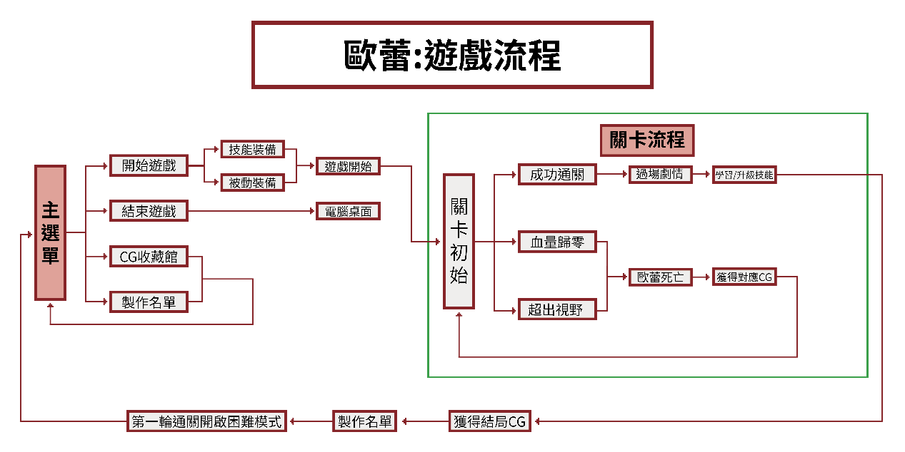

三、 操作

四、 UI/HUD

1.主畫面

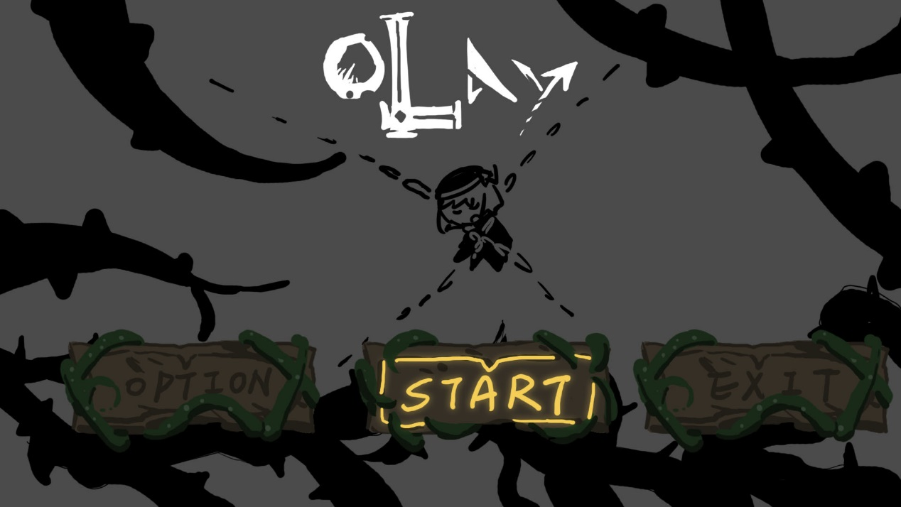

2.遊戲HUD

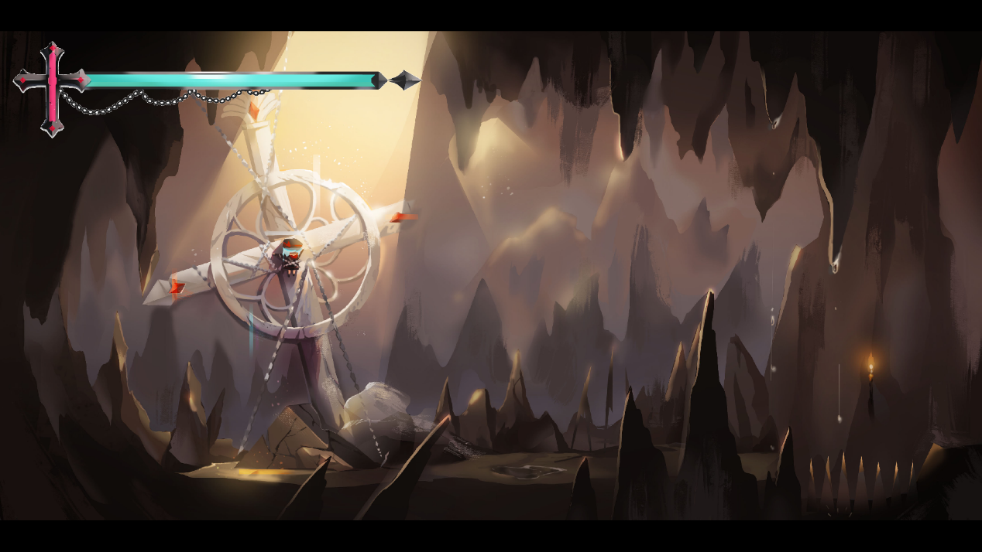



3.暫停畫面

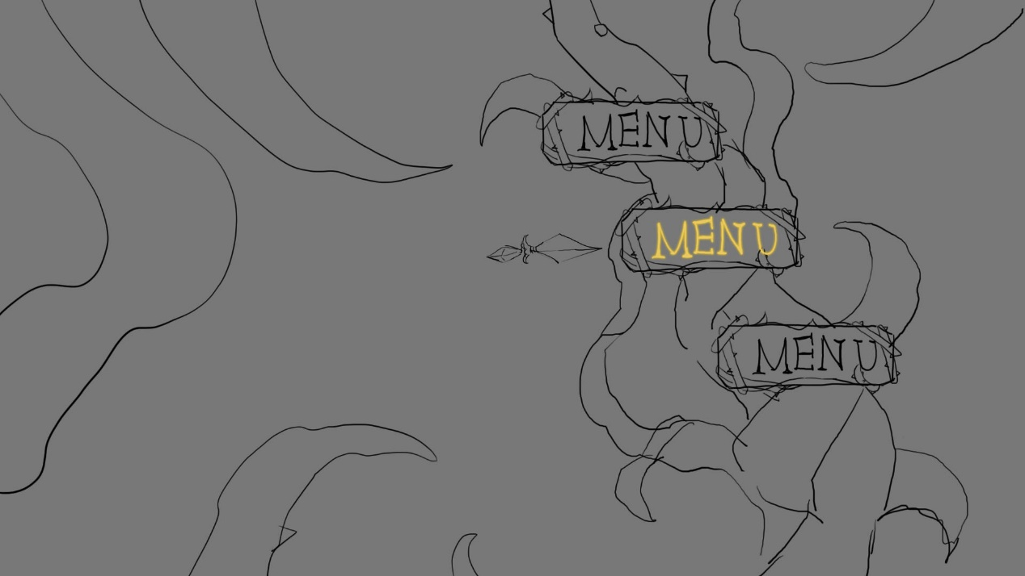

3.過場劇情/技能選擇

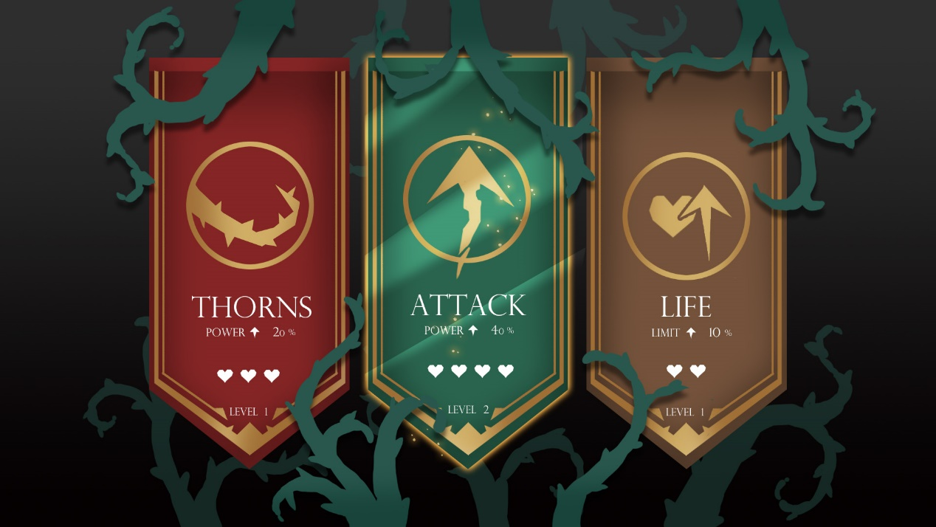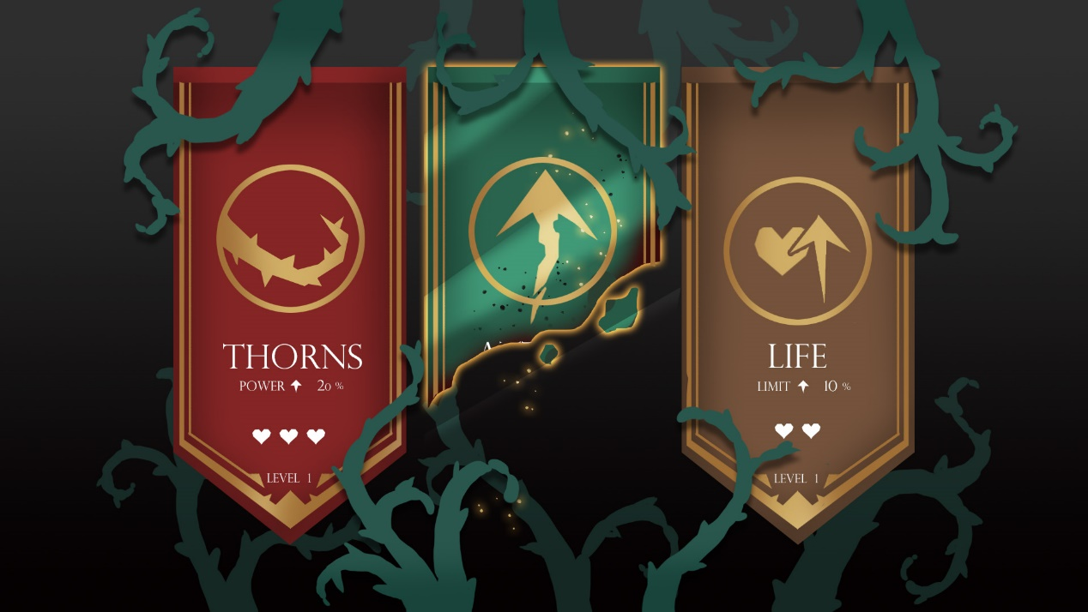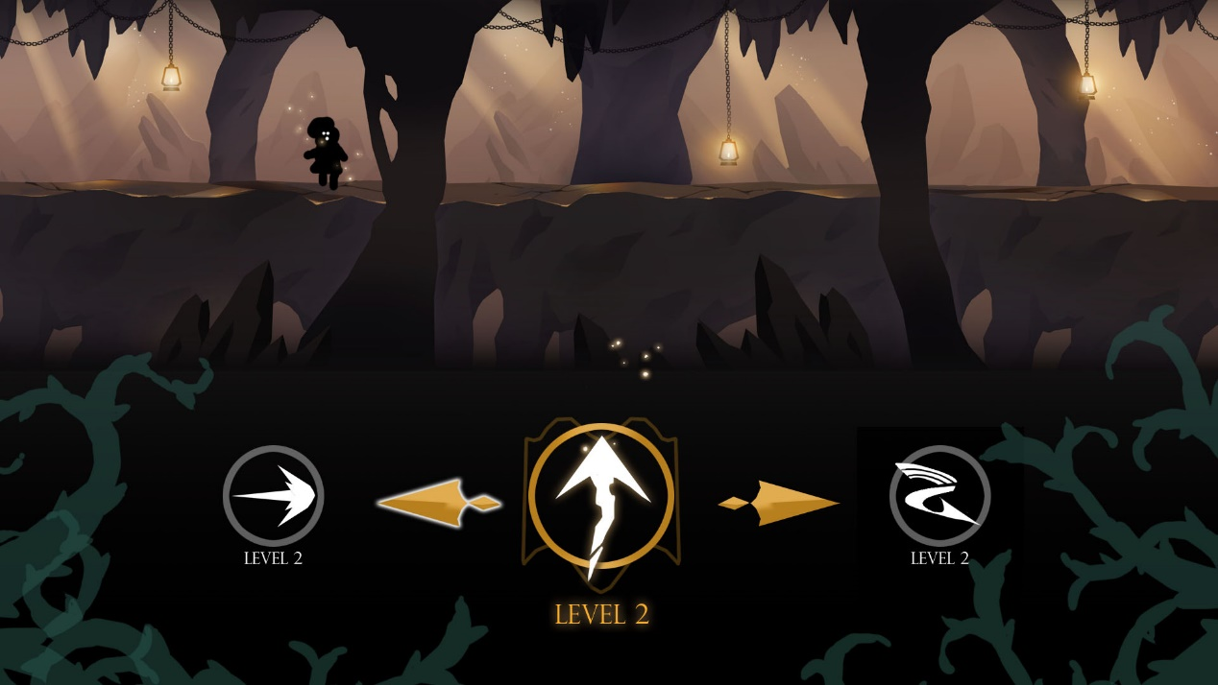

肆、 設定

一、 角色

1.歐蕾

|  |  |  |  |
| --- | --- | --- | --- |
| 表2: 歐蕾 | | | |
| 概念設計 | | 繪製完成 | |
|  | |  | |
| 設計重點 | | | |
| 吸血鬼 | 服裝 |  | 貧乳 |
| 銀髮，蝠翼 | 羅莉塔 |  |  |

2.敵人

|  |  |  |  |
| --- | --- | --- | --- |
| 表3: 史萊姆(洞窟) | | | |
| 概念設計 | | 繪製完成 | |
|  | |  | |
| 設計重點 | | | |
| 材質(?) | 顏色 |  |  |
|  |  |  |  |

|  |  |  |  |
| --- | --- | --- | --- |
| 表4: 觸手章魚(洞窟) | | | |
| 概念設計 | | 繪製完成 | |
|  | |  | |
| 設計重點 | | | |
| 章魚 | 蝴蝶結(後腦) |  |  |
|  |  |  |  |

|  |  |  |  |
| --- | --- | --- | --- |
| 表5: 魅魔(地窖) | | | |
| 概念設計 | | 繪製完成 | |
|  | |  | |
| 設計重點 | | | |
| 惡魔 | 愛心 |  |  |
| 羊角、羊蹄、蝙蝠翼 |  |  |  |

|  |  |  |  |
| --- | --- | --- | --- |
| 表6: 狼人(地窖) | | | |
| 概念設計 | | 繪製完成 | |
|  | |  | |
| 設計重點 | | | |
| 女性 | 胸毛 | 三角褲 | Furry |
|  |  |  |  |

|  |  |  |  |
| --- | --- | --- | --- |
| 表7: 天使(教堂) | | | |
| 概念設計 | | 繪製完成 | |
|  | |  | |
| 設計重點 | | | |
| 天使 | 鳥足 | 三角褲 |  |
|  |  |  |  |

|  |  |  |  |
| --- | --- | --- | --- |
| 表8: 石像鬼(屋頂) | | | |
| 概念設計 | | 繪製完成 | |
|  | |  | |
| 設計重點 | | | |
|  |  |  |  |
|  |  |  |  |

|  |  |  |  |
| --- | --- | --- | --- |
| 表9: 修女(BOSS) | | | |
| 概念設計 | | 繪製完成 | |
|  | |  | |
| 設計重點 | | | |
| 黑肉 | 大奶 | 禁慾 |  |
|  |  |  |  |

3.NPC-精靈(姊姊)

二、 場景

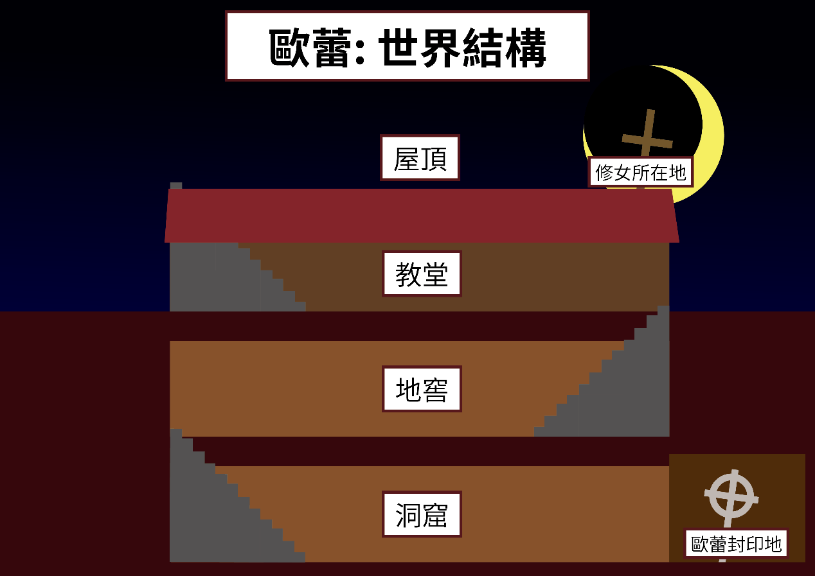

|  |  |  |  |  |
| --- | --- | --- | --- | --- |
| 表1: 洞窟 | | | | |
| 概念設計 | | | | |
|  | | | | |
| 完稿 | | | | |
|  | | | | |
| 設計重點 | | | | |
| 陷阱:橋斷裂 | 陷阱:落石 | 石灰岩洞穴 | 封印之地 |  |
|  |  |  |  |  |
|  |  |  |  |  |

|  |  |  |  |  |
| --- | --- | --- | --- | --- |
| 表2: 地窖 | | | | |
| 概念設計 | | | | |
|  | | | | |
| 完稿 | | | | |
|  | | | | |
| 設計重點 | | | | |
| 陷阱:飛斧 | 陷阱:火坑 | 監牢 | 中世紀建築 |  |
|  |  |  |  |  |
|  |  |  |  |  |

|  |  |  |  |
| --- | --- | --- | --- |
| 表3: 教堂 | | | |
| 概念設計 | | | |
|  | | | |
| 完稿 | | | |
|  | | | |
| 設計重點 | | | |
| 陷阱:鎖鏈 | 陷阱:束縛魔法 | 羅馬式教堂 |  |
|  |  |  |  |
|  |  | 拱型窗、樑 |  |

|  |  |  |  |  |
| --- | --- | --- | --- | --- |
| 表4: 屋頂 | | | | |
| 概念設計 | | | | |
|  | | | | |
| 完稿 | | | | |
|  | | | | |
| 設計重點 | | | | |
| 陷阱:柵欄 | 羅馬式教堂 |  |  |  |
|  |  |  |  |  |
|  | 平式與圓形頂 |  |  |  |

1. 技能

|  |  |  |  |
| --- | --- | --- | --- |
| 表5:技能列表 | | | |
|  |  |  |  |
|  |  |  |  |
|  |  |  |  |
|  |  |  |  |
|  |  |  |  |
|  |  |  |  |
|  |  |  |  |
|  |  |  |  |

1. CG圖

共11張CG圖每張依據衣服多寡分為數個版本

1. 音效

詳細音效依據動畫出來後再行配置，以現實與8-bit混音製作(暫定)

伍、 開發與規劃

一、 開發工具

1.美術

◎Aseprite

◎CSP

◎Photoshop

◎Spine  
2.程式

◎Unity

二、 分工

|  |  |
| --- | --- |
| 表15: 分工 | |
| 田宸睿 | 專案管理/企劃/音效 |
| 魏嘉宏 | 企劃/程式 |
| 楊喬安 | 公關/工作室識別 |
| 林佩儀 | 美術概念/UI繪製/場景繪製/CG上色 |
| 陳郁茹 | 美術概念/場景繪製/CG草稿/CG上色 |
| 周子媛 | 場景動畫/CG動態 |
| 許舒婷 | 人物設定/人物動畫/CG草稿/CG上色/場景打光 |

三、 時程規劃

隨時變化中